Fișa nr. 1
Clasele a VI-a, a VII-a
Figuri geometrice care pot fi aplicate pe caiete, postere, creioane etc.

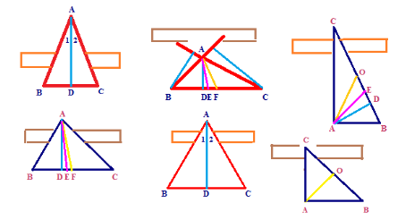

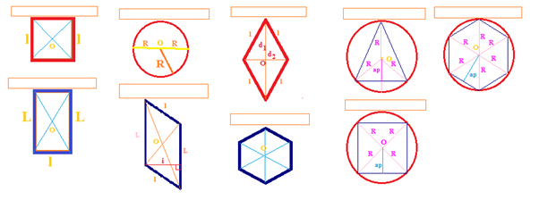

Prof. Cosma Teodora

